关于温州医科大学附属第二医院、育英儿童医院
鹿城院区“六一”儿童节活动服务采购公告
附件1
表1温州医科大学附属第二医院、育英儿童医院鹿城院区“六一”儿童节活动服务采购报价（RMB 元）
序号 | 项目 | 图片 | 内容 | 规格（米） | 数量 | 单位 | 单价（元） | 总价（元） | 备注
1 | 8幢入口门头架 | 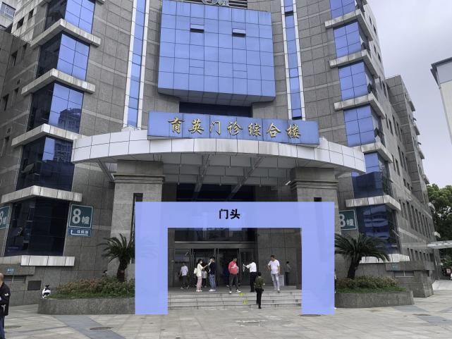 | 桁架、木架等，Kt板 | 12*5 | 1 | 套
2 | 舞台背景  喷绘桁架搭建 | 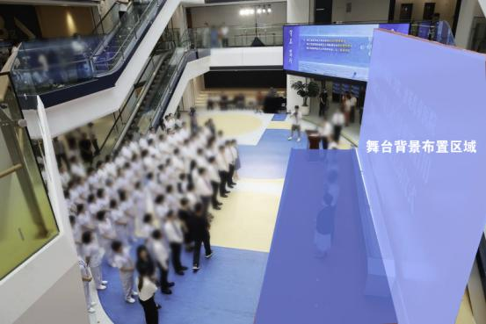 | 桁架+喷绘 | 10*5 | 1 | 套
3 | 舞台地上 |  | 架子、地毯 | 10*3 | 1 | 套
4 | 设备 |  | 音响、3个话筒 |  | 1 | 套
5 | 舞台灯光 |  |  |  | 1 | 套
5 | 8幢一楼  游园区域布置及游园项目 | 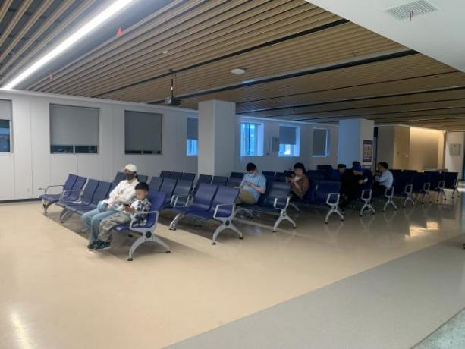 | 立柱、桁架、喷绘、KT板等形式不限 | 设计确认 | 5 | 项 |  |  | 游园项目：道具、游园卡、印章等
6 | 8幢二楼电梯口义诊指引氛围布置 | 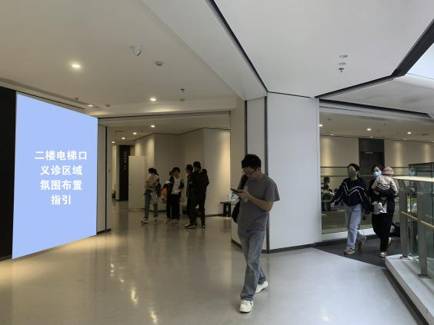 | 立牌、KT板等 | 设计确认 | 1 | 套 |  |  | 墙面尺寸为5*3米
7 | 8幢二楼义诊区域气氛布置 | 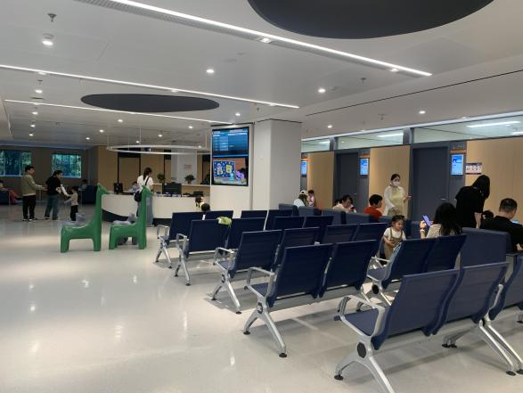 | 立牌、KT板等形式不限 | 设计确认 | 1 | 套
8 | 8幢二楼连廊区域名医简介布置展示架 | 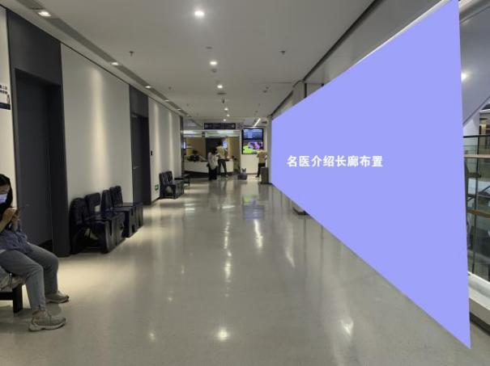 | 桁架+喷绘、展示架等形式不限 | 设计确认 | 1 | 套 |  |  | 40个宣传板块的内容
9 | 8幢二楼义诊诊室里布置 |  | 气球、KT板等 | 设计确认 | 30 | 间
10 | 北门口  指引气氛布置 | 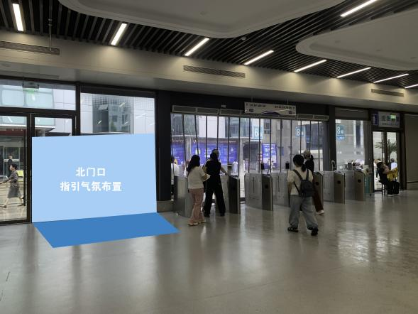 | 立牌、KT板等 | 设计确认 | 1 | 套 |  |  | 大概尺寸5*3米  意向形式及风格  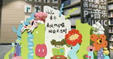
11 | 东门口  指引气氛布置 | 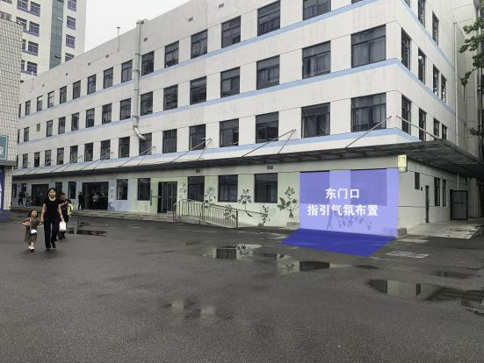 | 立牌、KT板等 | 设计确认 | 1 | 套 |  |  | 大概尺寸5*3米  意向形式及风格  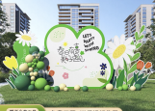
12 | 西门口  指引气氛布置 | 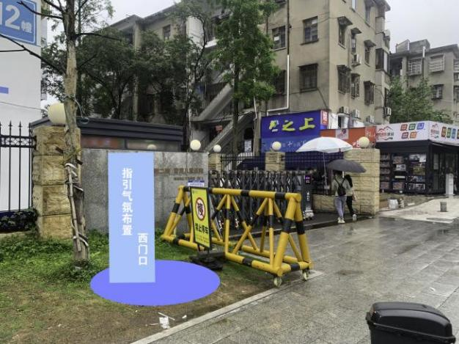 | 立牌、KT板等 | 设计确认 | 1 | 套 |  |  | 大概尺寸5*3米  意向形式及风格  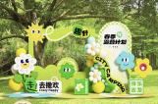
13 | 宣传物料 |  | 易拉宝 | 80*180 | 5 | 个
14 | 宣传物料 |  | 门型展架 | 80*180cm | 2 | 个
15 | 宣传物料 |  | 伴手礼袋子 | 15*10*8/CM | 200 | 个 |  |  | 意向图  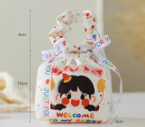
16 | 视频拍摄 |  | 精剪三分钟活动视频 |  | 1 | 次
 | 其他
 |  | 合计

